PASTO “PRESENTE CONTRA EL TRABAJO INFANTIL”
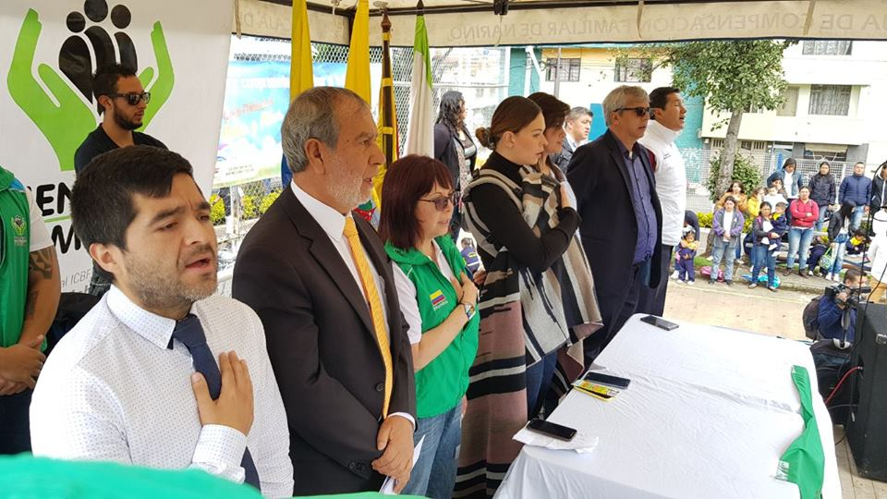
La capital de Nariño fue sede del acto de lanzamiento de la campaña “Presente contra el trabajo infantil”, liderada por el Instituto Colombiano de Bienestar Familiar, en alianza con el Ministerio del Trabajo, la Gobernación de Nariño y la Alcaldía de Pasto, cuyo certamen cultural y recreativo se cumplió hoy en las instalaciones del Parque Infantil de la ciudad, con presencia del Alcalde Pedro Vicente Obando Ordóñez, la Directora Encargada del ICBF Regional Nariño Martha Isabel Tobar Turmequé, representantes de las instituciones aliadas y estudiantes de las distintas instituciones educativas del municipio.
En esta oportunidad el mandatario local reiteró el compromiso de su gobierno frente a la erradicación del trabajo infantil y anotó que aunque se ha disminuido el índice de esta problemática pasando de un 9% a un 7% en el municipio de Pasto, las cifras representan un factor de gran preocupación en el que se debe continuar trabajando de manera articulada con las instituciones, sectores sociales y comunidades.
“Un niño que esté trabajando es un niño al que le estamos limitando todo su futuro”, expresó el alcalde de Pasto, quien además hizo un llamado especial a los padres de familia y cuidadores de niños, jóvenes y adolescentes del sector rural, principalmente “es un tema también cultural de que el niño puede ir a la escuela unas horas y el resto debe ir a trabajar, cuando lo adecuado es que el niño debe ir unas horas a la escuela y durante el resto del tiempo debe jugar, divertirse, soñar y construir su propio futuro”.
Por su parte, la Directora (e) del ICBF Regional Nariño Martha Isabel Tobar Turmequé, insistió en los mecanismos de denuncia habilitados frente al trabajo infantil, a través de la línea 141, habilitada durante las 24 horas del día, para atender los casos que se denuncien, con el acompañamiento profesional del ICBF, “al denunciar nosotros podemos actuar de forma de inmediata, garantizando los derechos fundamentales de nuestros niños y niñas”, indicó la funcionaria.
Además de las acciones establecidas por el Comité Interinstitucional de Erradicación del Trabajo Infantil, el gobierno municipal continua impulsando el “programa educado y protegido”, cuyo objetivo fundamental es la prevención y erradicación de trabajo infantil, a través de estrategias edu-comunicativas de “cero tolerancia” ante el trabajo infantil , la mendicidad, el abuso y la explotación sexual, haciendo intervención en las plazas de mercado, sectores de venta informal, corregimientos e instituciones educativas de Pasto.
Información: Arley Darío Bastidas Bilbao. Secretario de Bienestar Social. Celular: 3188342107. Correo: dariobastidas@hotmail.com
Somos constructores de paz

ASESORA DE MEDIOS ALTERNATIVOS DE LA SECRETARÍA DE TRÁNSITO Y TRANSPORTE PARTICIPA EN FORO MUNDIAL DE LA BICICLETA
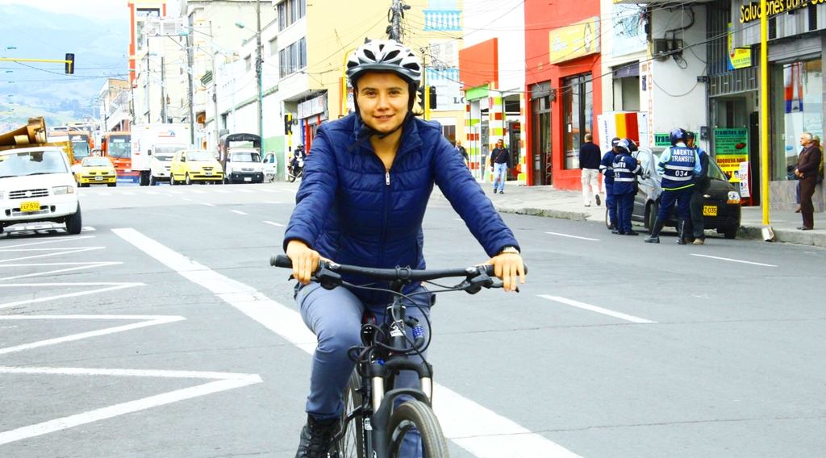
Con la ponencia denominada ‘La importancia de la ciudadanía en la construcción de los planes de desarrollo’, la activista y asesora de Medios Alternativos de la Secretaría de Tránsito y Transporte, Andrea Ordóñez Riaño, participa en el Séptimo Foro Mundial de la Bicicleta (FMB) que se realiza en la ciudad de Lima, Perú, del 22 al 26 de febrero.
La asesora explicó que gracias a la activa participación de activistas y ciudadanos en el Plan Desarrollo ‘Pasto educado, constructor de paz’, reconocido en 2016 por el DNP con el premio del mejor plan en la categoría desarrollo robusto, se logró incluir el subprograma de Medios Alternativos de Transporte como uno de los puntos esenciales de dicho documento.
“Este 23 de febrero, cuando nos corresponde la ponencia, vamos a contar en Lima un poco sobre la experiencia de liderar este programa que tiene puesto los ojos del mundo en Pasto, ya que hemos sido una de las ciudades que ha trabajado fuertemente en crear un sistema público de transporte alternativo que responda a los desafíos de una movilidad segura y sostenible”, expresó Ordóñez Riaño.
Añadió que durante su exposición abordará los indicadores de resultados que la Secretaría de Tránsito y Transporte Municipal ha logrado para el 2017 en temas relacionados con los laboratorios de Movilidad Humana, la capacitación a más de 700 niños a través del programa ‘La bicicleta, vehículo mágico’, ‘Camine pa’ la plaza’, instalación de biciparqueaderos y los corredores verdes, entre otros.
“La idea es contar un poco sobre estas experiencias para que el mundo se entere de todo lo que estamos haciendo Pasto y a la vez aprender de otras iniciativas con el fin de replicarlas en la ciudad. Además este evento nos permite adelantar gestiones para que eventualmente organizaciones internacionales aporten en la financiación de los programas de movilidad”, indicó la asesora.
Sostuvo además que el domingo 25 de febrero dictará un taller del laboratorio de ‘Movilidad Humana’ con 50 niños y niñas de las escuelas de Lima sobre la importancia y los beneficios de usar la bicicleta, así como del respeto por el peatón.
Cabe señalar que el Foro Mundial de la Bicicleta es el evento de ciclismo urbano más grande del mundo que congrega a ciudadanos, colectivos y redes internacionales de bici-activistas e interesados en la reivindicación del uso de la bicicleta en el espacio público, y como parte de la movilidad sostenible en la ciudad.
Información: Secretario de Tránsito, Luis Alfredo Burbano Fuentes. Celular: 3113148585
Somos constructores de paz

SECRETARÍA DE SALUD CONVOCA A DIFERENTES ACTORES PARA ANALIZAR LA CONDUCTA SUICIDA A TRAVÉS DE UNA SALA SITUACIONAL
La Secretaría de Salud convocó a los diferentes actores del Sistema General de Seguridad Social en Salud, a la Academia, a la comunidad y a otras entidades como Gobierno, Juventud, Género y demás sectores que se relacionan con la “conducta suicida”, (entendida como un conjunto de eventos complejos, que pueden afectar a personas de cualquier edad, género o condición) a una Sala Situacional donde un equipo idóneo, analizará esta problemática.
La agenda está organizada para las dos jornadas; iniciará con una sensibilización sobre el encuentro, se contextualizará a los participantes sobre los eventos previos a la temática de suicidio, se socializará el comportamiento de esta conducta en la ciudad de Pasto y los factores y determinantes sociales, asociados con él. Igualmente se analizarán los factores de riesgo y los factores protectores. Se finalizará la jornada de la mañana, con una visión, desde la prestación de servicios de salud.
En la jornada de la tarde, se hará un análisis de oferta institucional y se construirá de manera conjunta, el Plan estratégico de prevención y atención a la conducta suicida, como insumo importante en el Municipio.
Es importante tener en cuenta que una Sala Situacional es un espacio físico, donde un equipo de trabajo examina de manera sistematizada la información en salud, que tiene como fin, caracterizar la situación de salud de una población.
Este evento se realizará este miércoles 21 de febrero, a partir de las 7:30 am, en al Auditorio Comfamiliar de Nariño, segundo piso, Parque Infantil
Información: Secretaria de Salud, Diana Paola Rosero Zambrano. Celular: 3116145813
Somos constructores de paz

AVANTE SETP CONTINÚA CON FUNDICIÓN DEL CONCRETO HIDRÁULICO DE LA CARRERA 27 TRAMO CENTRAL
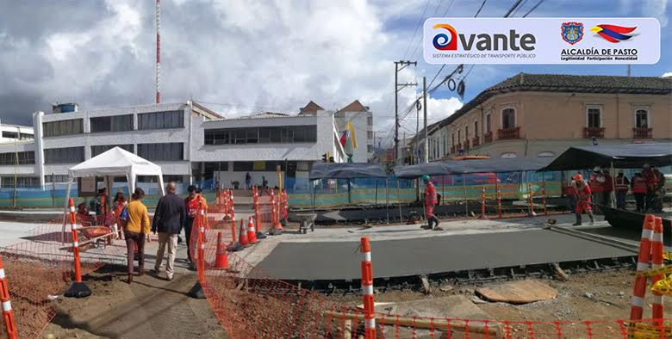
La Alcaldía de Pasto a través de Avante SETP informa el avance del proceso de Pavimentación del proyecto "Construcción de la infraestructura vial, espacio público y obras complementarias del corredor vial de la Carrera 27 entre calle 16 y calle 21 (tramo central)", para la implementación del Sistema Estratégico de Transporte Público de la ciudad de Pasto.
De esta forma, el Consorcio Movilidad 2017 continúa con la etapa de pavimentación en concreto Mr43 con espesor de 26 centímetros de las calzadas Norte y Sur de la carrera 27 entre calles 19 a 20 y calle 20 a 21, iniciando además en esta semana con el tramo de la calle 19 a 18. Reflejando así un avance significativo, de acuerdo al cronograma de obra establecido.
A su vez, en los otros tramos de la obra, se trabaja en el extendido y la compactación de base granular para estructura de pavimento y la instalación de cruces de tuberías para la subterranización de redes secas, además de las actividades para la construcción del espacio público.
Para el ingeniero Diego Guerra, gerente de Avante SETP, este avance es una muestra del compromiso de la Entidad, Los Contratista de obra e Interventoría con la ciudad“.
Información: Gerente Avante Diego Guerra. Celular: 3155800333 guerradiegoc@hotmail.com
Somos constructores de paz

A MAYOR RECAUDO DE IMPUESTOS MÁS INVERSIÓN EN PASTO CON RECURSOS PROPIOS
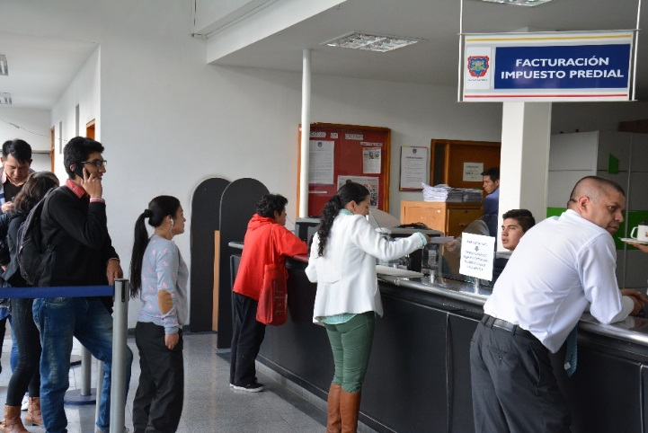
Como resultado de las alternativas de pago frente a los impuestos municipales establecidos por el actual gobierno, así como a los descuentos sobre intereses en mora y a la respuesta efectiva de la ciudadanía frente al pago de los tributos, los recursos propios del municipio se han incrementado desde la vigencia 2016, cuando inició el mandato del Alcalde Pedro Vicente Obando Ordóñez, convirtiéndose en una fuente sostenible de inversión para la ejecución de distintas obras e iniciativas requeridas para el desarrollo de la ciudad.
De acuerdo a la información suministrada por la Secretaría de Hacienda, el recaudo de recursos propios a partir del pago de los impuestos municipales en el año 2015, fue de $ 126.924 millones, mientras que en el año 2016, el recaudo fue de $ 140.218 millones en recursos propios, lo cual representa un incremento de $ 13.294 millones en comparación al año 2015.
El crecimiento de los recursos propios del municipio continuó en auge para la vigencia 2017, cuando se obtuvo un recaudo de $150.431 millones, como resultado de las facilidades de pago que la Alcaldía de Pasto ofreció a los contribuyentes y a la aplicación de importantes descuentos a los intereses en mora.
Así por ejemplo, en el caso del impuesto predial, el descuento sobre los intereses en mora fue hasta del 90%, lo cual permitió a los contribuyentes colocarse al día con el pago de este tributo y a la administración municipal, hacer el recaudo efectivo de los ingresos. “Todas las necesidades represadas por tantos años de las comunidades, ameritan que realmente se apliquen los mayores recursos de inversión para poder atender y satisfacer esas necesidades”, expresó la Secretaria de Hacienda Amanda Vallejo.
En ese sentido, se reitera el llamado a la ciudadanía para que aproveche los descuentos establecidos para el pago del impuesto predial e industria y comercio, correspondiente a la vigencia 2018, siendo el 31 de mayo de 2018, la fecha límite para acceder al descuento del 12% en el pago del impuesto predial y hasta el 30 de abril de este año, los contribuyentes podrán acceder a un descuento del 5% en el pago del impuesto de industria y comercio y su complementario de avisos y tableros, si el valor del impuesto es menor a 10 SMMLV y si el valor del impuesto es mayor a 10 SMMLV, el descuento será del 10%.
Información: Betty Lucía Bastidas Arteaga. Secretaria de Hacienda (Encargada). Celular: 3002461648. Correo: despacho@haciendapasto.gov.co
Somos constructores de paz

EMAS REALIZARÁ MAÑANA 21 DE FEBRERO LA PRIMERA RECOLECCIÓN DEL AÑO DE LLANTAS INSERVIBLES
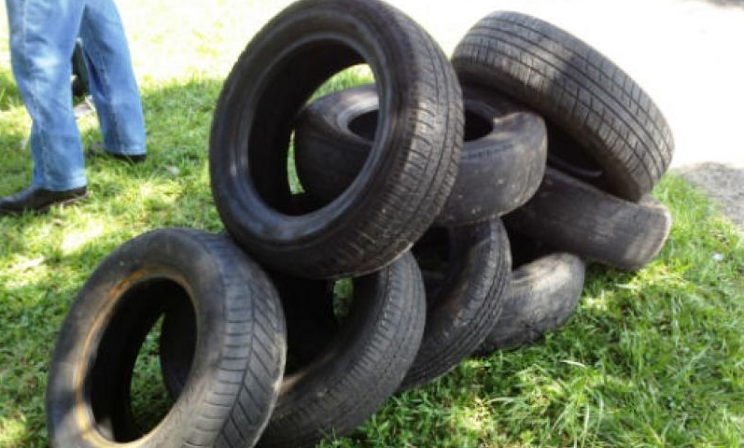
La Empresa Emas realizará mañana miércoles 21 de febrero, una jornada de recolección de llantas inservibles por la ciudad de Pasto. Esta actividad denominada BOTATON DE LLANTAS tiene como objetivo evitar que algunas personas incineren este tipo de residuos o las abandonen en las zonas públicas de la ciudad.
La jornada iniciará desde las ocho de la mañana por el barrio Popular, pasando por los sectores del Parque Bolívar, Av. Chile, Terminal, Estadio Libertad, Av. de la Panamericana hasta la salida norte de la ciudad.
Las llantas que se recolecten serán transportadas al Parque Tecnológico Ambiental Antanas para aprovechar este tipo de residuos como ornamentar plantas y también proteger los taludes del parque ambiental; como lo señala la norma del Ministerio de Ambiente 1457 del 29 de julio del 2010.
Desde la Empresa Emas invitan a la ciudadanía vincularse a esta actividad entregando las llantas de cualquier tipo de transporte que ya no utilicen.
Información: Gerente EMAS S.A. Ángela Marcela Paz Romero. Celular: 3146828640
Somos constructores de paz

ALCALDÍA DE PASTO, INVITA A LA APERTURA DE LA EXPOSICIÓN ´TALLER ARTÍSTICO EL ÁRBOL DE LA VIDA´
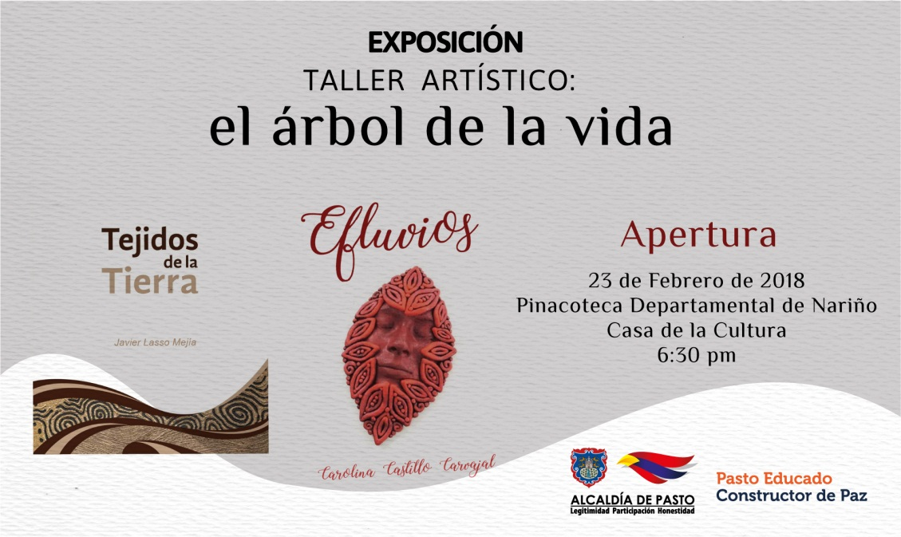
En la Pinacoteca Departamental de Nariño, el viernes 23 de febrero a las 6:30 de la tarde, se realizará la apertura de la exposición artística “Efluvios” y “Tejidos de la tierra”, de los maestros Carolina Castillo Carvajal y Javier Lasso Mejía. La muestra pictórica es el resultado de un proceso investigativo, desarrollado durante un año, por los dos maestros y docentes de la Facultad de Artes de la Universidad de Nariño, con el apoyo y financiación de la Secretaría de Cultura de la Alcaldía de Pasto.
La exposición artística “Efluvios” y “Tejidos de la tierra busca formar públicos para las artes, el saber y la investigación, que aporte al fortalecimiento de la identidad del Sur de Colombia.
Sobre la obra, Carolina Castillo Carvajal, indicó que “Efluvios” es un recorrido por las fases más significativas de la mujer, que vinculan la experimentación de materias y el contacto de elementos de la naturaleza y el cuerpo. Para Javier Lasso Mejía, la muestra de “Tejidos de la tierra” expresa una ofrenda a la naturaleza, a través de la utilización de tejidos elaborados con tierra y arenas, recogidas de diversos lugares de América.
Información: Secretario de Cultura, José Aguirre Oliva. Celular: 3012525802
Somos constructores de paz

SECRETARÍA DE SALUD REALIZA PRIMERA REUNIÓN DEL COMITÉ INTERSECTORIAL MUNICIPAL DE PREVENCIÓN DE EMBARAZO EN ADOLESCENTES 2018
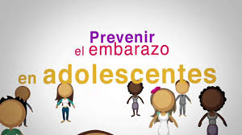
La Alcaldía de Pasto a través de la Secretaría de Salud, ha convocado para este 22 de febrero, a la primera reunión del Comité Intersectorial Municipal de Prevención de Embarazo en Adolescentes (CIMPEA), donde se presentarán las experiencias de acciones comunitarias en Interrupción Voluntaria del Embarazo (IVE), el diagnóstico a la población adolescente Quillasinga y la situación de los embarazos en adolescentes en el municipio de Pasto.
Las acciones realizadas en el tema de IVE, las socializará la Fundación Familia Surprise City y Generación Alternativa, quienes desarrollaron dichas actividades en Instituciones Educativas con metodologías pedagógicas de pares y con lúdica, llevadas a cabo durante la Semana Andina de Prevención de embarazos.
En cuanto a la situación de la población indígena Quillasinga, la EPS Mallamás mostrará cómo ven, desde su etnia, los embarazos en adolescentes y se finalizará con la presentación de las estadísticas de embarazos en adolescentes desde enero hasta diciembre de 2017, en el municipio de Pasto, con su correspondiente georreferenciación.
La Secretaria de Salud, Diana Paola Rosero Zambrano, reiteró la invitación a todos los actores que forman parte del CIMPEA, para que acudan a este primer llamado del año, para analizar la situación del Municipio y entre todos, tomar las medidas necesarias que repercutan en el bienestar de la comunidad en general.
Información: Secretaria de Salud, Diana Paola Rosero Zambrano. Celular: 3116145813
Somos constructores de paz
EN LA ALCALDÍA DE PASTO SE LABORARÁ TIEMPO SUPLEMENTARIO PARA COMPENSAR TRES DÍAS DE SEMANA SANTA
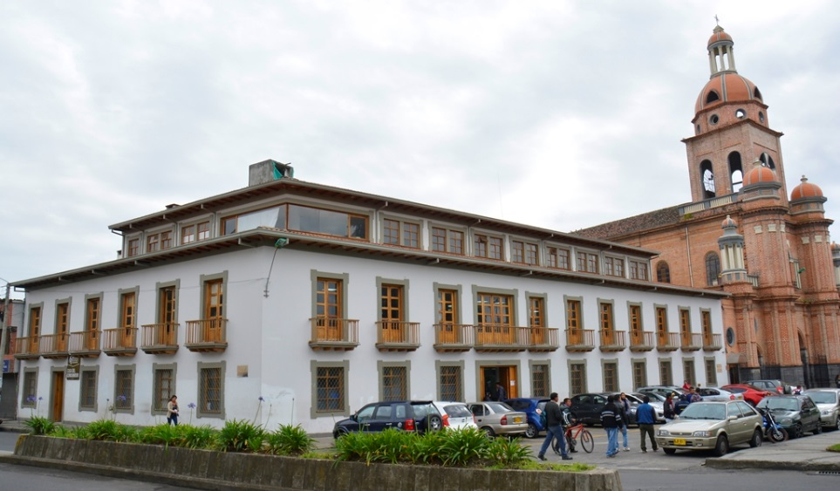
La Alcaldía de Pasto a través de la resolución 0139, informa a la ciudadanía que se autorizó a los funcionarios de la entidad, laborar tiempo suplementario con el fin de compensar tres días de la semana santa.
De conformidad con lo anterior, hasta el viernes 23 de marzo de 2018, se prestará el servicio de 8:00 de la mañana a 12:00 del mediodía y 2:00 a 6:30 de la tarde y los días sábado 24 de febrero, 03 y 10 de marzo de 8:00 de la mañana a 12:00 del mediodía.
De estas disposiciones se exceptúan la Secretaría de Hacienda Municipal, Secretaría de Tránsito y Transporte Municipal, Dirección de Espacio Público, Dirección para la Gestión del Riesgo de Desastres, Salud Ambiental y Salud Epidemiológica y a los funcionarios que cumplan labores operativas y de control en la Subsecretaría de Justicia y Seguridad, Subsecretaría de Control y Subsecretaría de Convivencia y Derechos Humanos.
Descargar resolución original:
http://www.pasto.gov.co/index.php/resoluciones/resoluciones-talento-humano-2018?download=11425:res-0139-14-feb-2018-talento-humano
Información: Secretario General José Luis Guerra. Celular: 3164465919 joselguerrab@hotmail.com
Somos constructores de paz

SECRETARÍA DE BIENESTAR SOCIAL REQUIERE UBICAR A ADULTOS MAYORES QUE SERAN VINCULADOS POR PRIMERA VEZ AL PROGRAMA COLOMBIA MAYOR (SUBSIDIO ECONÓMICO)
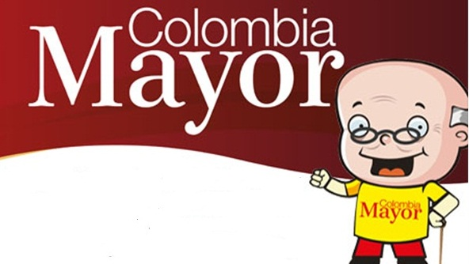
El programa Colombia Mayor coordinado desde la Secretaría de Bienestar Social de la Alcaldía de Pasto requiere ubicar a los siguientes adultos mayores, quienes salieron priorizados como beneficiarios del programa, en la modalidad subsidio económico y que no fueron ubicados en las direcciones que registraron en el momento de la inscripción.
Tito Rigoberto Ascuntar Hernandez (Jamondino)
Gloria Marlene Medina Eraso (Rio Blanco)
Carmen Timana (Obrero)
Celso Otoniel Gustin Vacca (La Minga)
Jose Miguel Muñoz Rosero (Chapal)
Es necesario se acerquen el día 22 de febrero a las 2:00 pm a las instalaciones del Centro Vida para recibir instrucciones del manejo del programa y del primer pago que se realizará a partir de marzo.
Quien tenga información favor comunicarse con las oficinas del adulto mayor al telefono 7244326, o dirigirse a la Secretaría de Bienestar Social ubicada en el antiguo Inurbe.
Información: Secretario de Bienestar Social, Arley Darío Bastidas Bilbao. Celular: 3188342107
Somos constructores de paz

ASAMBLEA PÚBLICA, SOCIALIZACIÓN Y EVALUACIÓN PROCESOS 2017 DE LA PLATAFORMA MUNICIPAL DE JUVENTUD
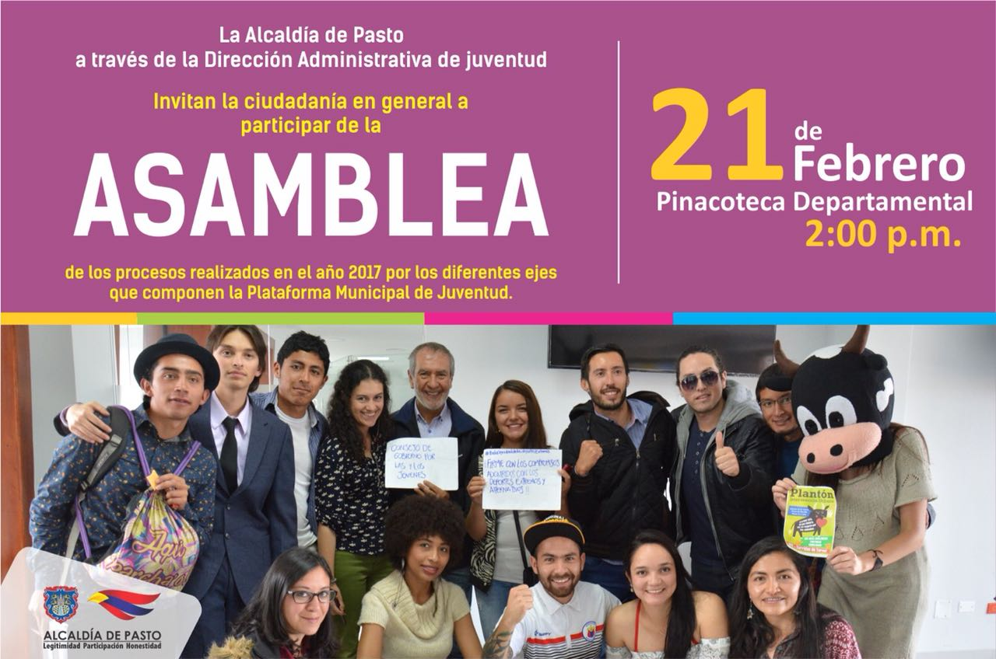
La Alcaldía de Pasto invita a la ciudadanía del municipio de Pasto, a participar en la socialización y evaluación de los procesos realizados en el año 2017, iniciativas coordinadas desde la Dirección de Juventud y apoyados por las distintas dependencias de la Administración Local. La jornada se realiza con el propósito de evaluar el impacto de estos procesos y darles continuidad en el 2018.

El evento se desarrollará este miércoles 21 de febrero de 2018, a las 2:00 de la tarde, en la Pinacoteca Departamental

Para mayor información, puede acercarse a las instalaciones de la Dirección Administrativa de Juventud, ubicada en el Edificio Jacomez, carrera 21B No. 19-37 o comunicarse telefónicamente a la línea 7205382 o al celular 3126910924.
Somos constructores de paz

Oficina de Comunicación Social
Alcaldía de Pasto

